附件
一、住宿地址填报
1.进入登陆网址http://202.204.74.172/admin/login.html
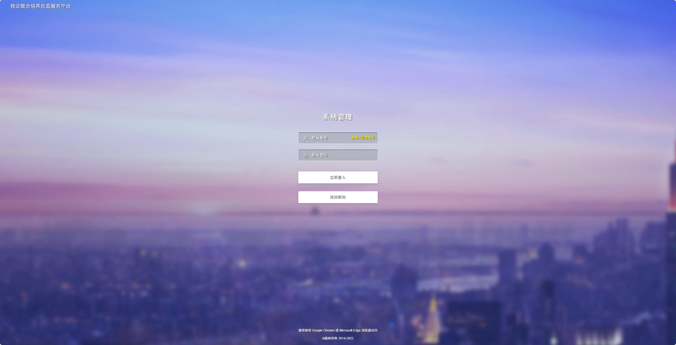
2.请先点击“专业实践申请”，再点击左侧的“住址管理”，最后点击“编辑”即可
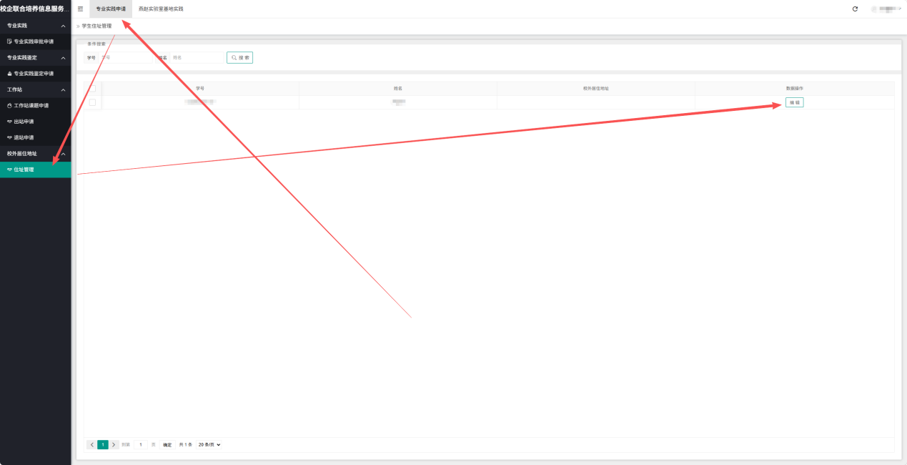
二、申请燕赵电力实验室实践
1.登录成功后，点击“专业实践申请”板块（不要点击燕赵实验室基地实践板块）点击“工作站课题申请”
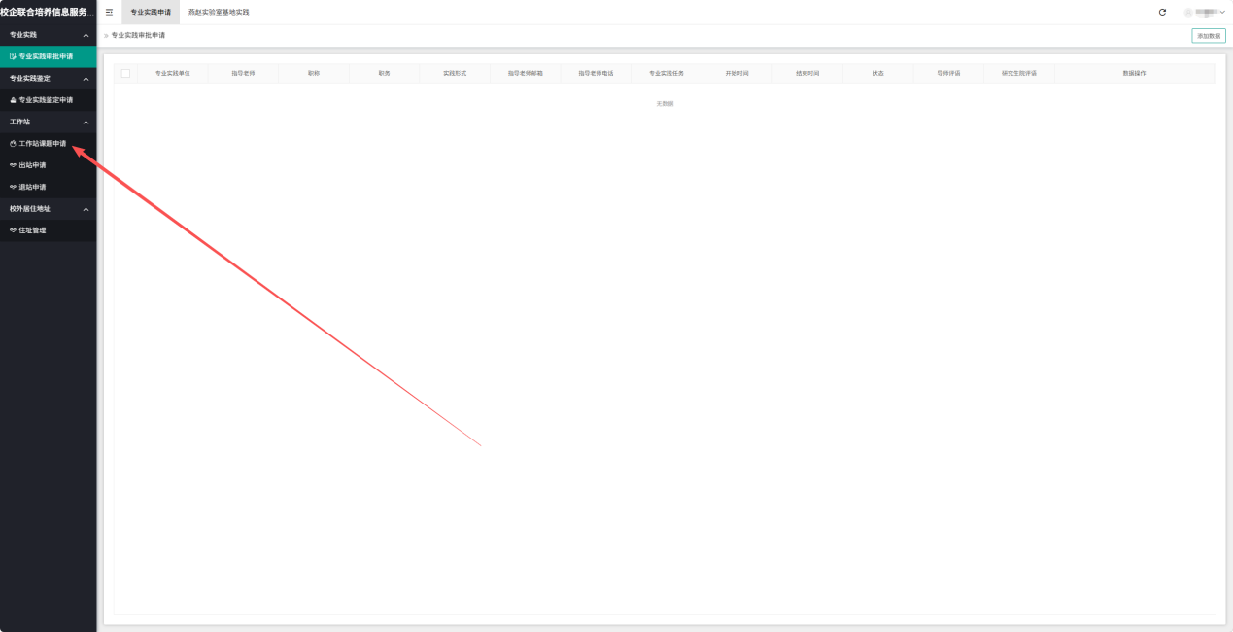
2.点击企业，拉到最下面选择“燕赵电力实验室”
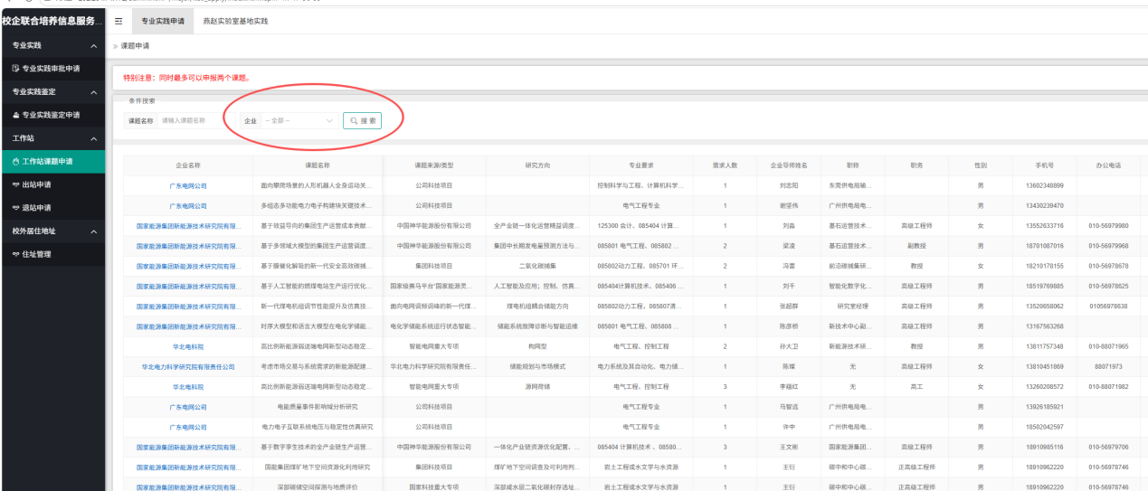
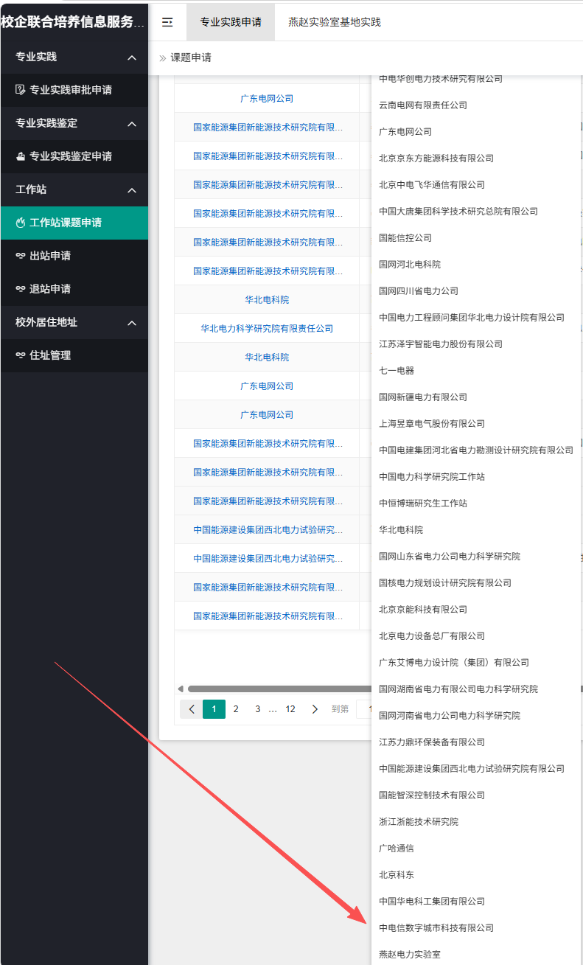
3.选择后，点击“搜索”，再点击“申请”
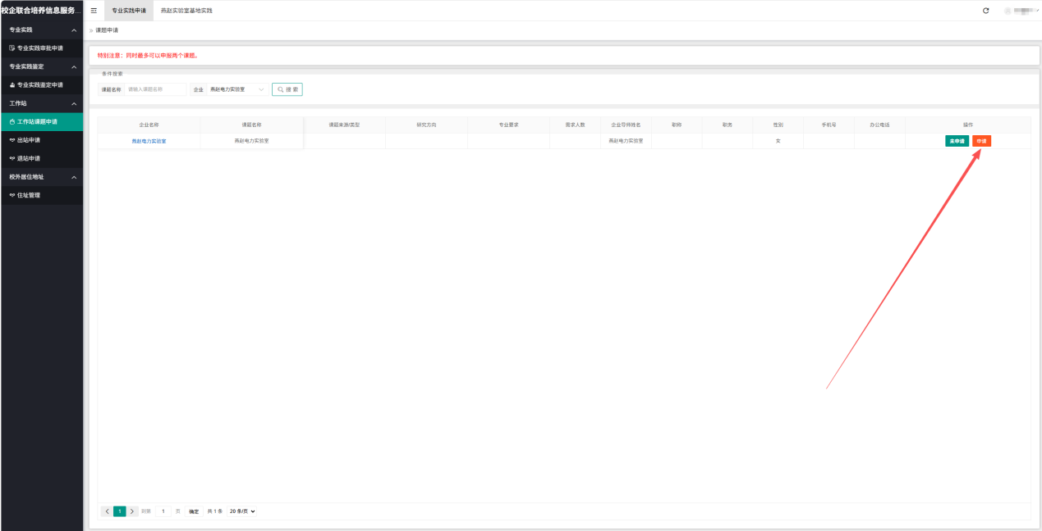
4.如实填写个人信息即可
